ZNAČENJE BAJKI

Podrijetlo bajki
Odakle nam dolaze bajke? Smatra se da je izvorište bajki u narodnoj tradiciji i da su se, prije nego što su prvi put zapisane, stoljećima usmeno prenosile. Najstarije za koje znamo potječu još iz Egipta, pričale su se u staroj Grčkoj, nalazimo ih kod drevnih naroda Afrike, Južne i Sjeverne Amerike, Europe, Australije i Azije. Poznata zbirka bajki braće Grimm pod nazivom Dječje i obiteljske bajke izlazi tek u 18. stoljeću i postaje temelj za sve kasnije zbirke.
U njoj su prvi put objavljene Snjeguljica, Ivica i Marica, Palčić i ostale danas svjetski poznate priče.
Sakupljače i istraživače bajki iznenadila je činjenica da bajke različitih i međusobno udaljenih naroda u različitim varijantama sadrže iste teme. Neminovan zaključak bio je da postoji jedan zajednički izvor svih bajki pa se u početku tragalo za narodom iz kojeg su ponikle i putovima njihovog prenošenja. Neki izvorište bajki pronalaze u indijskim Vedama, drugi tvrde da potječu iz Babilona, no na kraju se traženje zemljopisnog podrijetla bajki pokazalo neuspješnim jer takvo mjesto jednostavno ne postoji.
Učenje C. G. Junga o kolektivnom nesvjesnom donosi drugačiji pristup istraživanju bajki. U njima se pronalaze istovrsni simboli i teme koje nalazimo u tzv. velikim, arhetipskim snovima kao i u legendama i mitovima starih naroda. Vještice, divovi, patuljci, kraljevi i princeze iako nisu stvarna bića, simbolični su prikazi snaga koje djeluju u prirodi i samom čovjeku. Slično kao i mitovi, bajke su prepoznate kao forma, kanal kroz koji kolektivno nesvjesno progovara čovjeku prenoseći mu sakupljeno iskustvo i mudrost čovječanstva. Događanja u bajkama su arhetipske situacije s kojima se svaki čovjek susreće tijekom svog života, a način na koji glavni junak rješava probleme i pobjeđuje predstavlja model ispravnog djelovanja u različitim životnim situacijama.

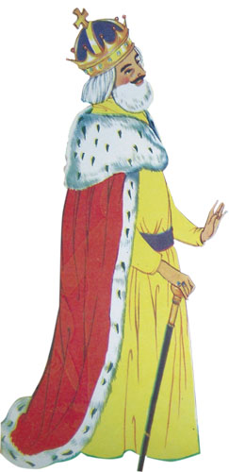
Neka simbolična značenja u bajkama
Simbolično značenje bajki može se tumačiti na dvije razine: u individualnom, psihološkom ključu bajke govore o različitim životnim situacijama koje od nas traže unutarnju promjenu, buđenje i iskazivanje nove snage i drugačiji način djelovanja. Osnovna poruka bajki je da jedino snaga vrline donosi istinsku sreću i uspjeh. Na drugoj razini tumačenja, bajke kao i brojni mitovi na simboličan način opisuju putovanje ljudske duše od zarobljenosti u materijalnom tijelu i vezanosti za pojavno i prolazno, do konačnog oslobođenja i sjedinjenja s istinskom biti čovjeka, njegovom duhovnom prirodom.
Možemo pretpostaviti da se dugotrajnim usmenim prenošenjem bajki donekle mijenjao i njihov sadržaj, prilagođavajući se kulturi i mentalitetu sredine u kojoj su prepričavane, i zato je teško doći do izvorne verzije pojedine bajke. Ipak, i u današnjim bajkama uočljivi su zajednički simbolični elementi u radnji, likovima i zbivanjima koji predstavljaju tipična psihološka proživljavanja čovjeka. Neki od njih su: pokretač radnje, glavni junak i njegov zadatak, ženski lik, protivnici i pomagači, šuma i sretan završetak.

Pokretač
U svim bajkama postoji pokretač radnje, likovi ili situacije koji pokreću događanja. Kralj je ostario i traži nasljednika, siromašni otac i majka ne mogu prehraniti djecu i šalju ih u šumu, otac je umro, a maćeha je zla i nepravedna… Općenito, nekim događajem narušena je harmonija, pravda, prirodni poredak, a cilj bajke je da se ona ponovno uspostavi. Nije slučajno da se u ulozi pokretača često pojavljuju kralj, car, otac koji u tradiciji simboliziraju snagu Neba i kao takvi predstavljaju garanciju i odgovorni su za uspostavljanje harmonije i nebeskog reda na zemlji. Smrću kralja završava jedan ciklus i ukoliko se ne pronađe nasljednik, prijeti kaos. Junak koji spašava princezu nasljeđuje prijestolje čime je poredak ponovno uspostavljen i može započeti novi ciklus.
U psihološkom ključu, pokretač je bilo koji događaj, situacija, problem koji nas izbacuje iz ravnoteže, narušava naviknut, uobičajen stil života i od nas zahtijeva promjenu, drugačiji način razmišljanja i djelovanja. Događaji koji u bajci slijede nakon toga, pokazuju ispravan način djelovanja i povratak ravnoteže.

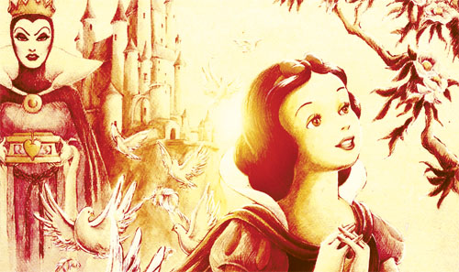
Glavni junak i njegov zadatak
Likovi u bajkama nisu personalizirani i ne doživljavamo ih kao konkretne osobe. Crvenkapicu ne doživljavamo kao malu djevojčicu koja se izgubila, Trnoružica nije stvarna uspavana princeza, obitelj koju čine otac i tri sina ne doživljavamo kao stvarnu obitelj i ne pitamo se gdje je majka. Za snagu doživljaja važniji je odnos likova i kontekst priče, nego sami likovi. Zato u mnogim bajkama glavni junaci nemaju imena ili su ona opisna, npr. Crvenkapica, Snjeguljica, Palčić, Pepeljuga.
Pred glavnim junakom uvijek je zadatak koji treba izvršiti, a koji zahtijeva napuštanje dotadašnjeg života i suočavanje s nepoznatim. On odlazi u svijet, bježi u šumu, u dvorcu pronalazi skrivenu prostoriju, odlazi na bal… Iako nakon uspješnog savladavanja zadatka uvijek slijedi nagrada, motiv koji junaka pokreće na djelovanje nije ni sebičnost ni osobna korist. Najčešći motivi su osjećaj poslušnosti i dužnosti prema kralju, ocu, gospodaru, zatim potreba da se nekoga spasi ili nekome pomogne, ili su ga na djelovanje nagnale jednostavno životne okolnosti. Karakteristično je da glavni junak nema očekivane karakteristike junaka, a zadatak naizgled nadilazi njegove snage. On je najmanji, najslabiji, najgluplji, tupavko, zvekan, treći sin koji nema pravo na prijestolje, bespomoćna djevojčica, pastorka. Unatoč tome, junak nikad ne odustaje i svaka bajka završava uspješno obavljenim zadatkom.
Da bi izvršio zadatak, junak se suočava s različitim iskušenjima u kojima treba pokazati vrline skromnosti, plemenitosti, hrabrosti, čestitosti. Sve dok ne djeluje ispravno, bilo zato što izbjegava suočavanje, ne prepoznaje opasnost ili se prepušta slabostima, snalazi ga zlo. Snjeguljica prihvaća otrovnu jabuku, Ivica i Marica jedu kolače, Crvenkapica skreće s puta, Trnoružica se ubode na vreteno. Treba naglasiti da zlo nije neprivlačno, kolači su ukusni, jabuka je crvena i lijepa, šuma je puna cvijeća, ali prepuštanje ovim površnim užicima uvijek donosi nesreću. Onog trenutka kad junak odluči ispravno djelovati, dobiva neočekivanu pomoć: čarobne predmete, riječi, savjete i upute bez kojih nikad ne bi uspješno izvršio zadatak.
Način na koji glavni junak bajke savladava iskušenja i obavlja zadatak zorno nas uči kako ispravno djelovati u životu. Prije svega, za postizanje istinske sreće ne smijemo sami sebi biti središte svemira, a motivi koji nas pokreću na djelovanje ne smiju biti egoistični. Da bismo uspješno savladavali životne teškoće trebamo se mijenjati i napuštati stari, uobičajeni način osjećanja, razmišljanja i djelovanja jer život od nas traži neprestanu promjenu, unutarnji rast i razvoj.
Bez obzira koliko su nam neki životni problemi i situacije teški, jedino prihvaćanjem izazova i suočavanjem s problemima možemo postići uspjeh. I kao što junak bez puno jadikovanja kreće u izvršavanje zadatka, tako i životne situacije i okolnosti trebamo prihvaćati takve kakve jesu, bez žalopojki “zašto se baš meni to događa”, i jednostavno činiti ono što je potrebno.
Ponekad nam se čini da životna iskušenja nadilaze naše snage, osjećamo se maleni, slabi, nesposobni, no snage za suočavanje s problemima uvijek imamo dovoljno. Slabosti kojima se prepuštamo i koje su često privlačnije od suočavanja, nikad ne donose rješenje problema. No, život nam uvijek daje novu priliku za ispravljanje pogrešaka. Ukoliko djelujemo snagom vrline, stječemo novu snagu, znanje i iskustvo, “čarobne moći” koje nam donose pobjedu. I na kraju, život nas nagrađuje jer ispravno djelovanje uvijek vraća unutarnju harmoniju, red i mir.

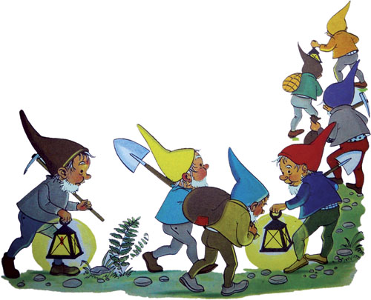
Ženski lik
Jedna je od velikih zamjerki bajkama spolna neravnopravnost muških i ženskih likova. U mnogim bajkama naglašava se ljepota ili ružnoća ženskih likova, njihova bespomoćnost i pasivno iščekivanje pomoći muških likova. No, potpuno je besmisleno suvremenim načinom razmišljanja, koji je posljedica današnjih muško-ženskih odnosa, tumačiti drevne simbole i tradicionalnu sliku svijeta. Činjenica da to ipak činimo govori jedino o dubini našeg zaborava i neznanja.
U tradiciji, ženski i muški likovi simboliziraju dualnost pojavnog svijeta, pasivni i aktivni princip koji se sjedinjuju u harmoniji svetog braka. Isto značenje imaju kineski simboli yin, yang i tao. Prema tradicionalnim učenjima i čovjek ima dvojnu prirodu, zemaljsku i nebesku. Jedna je prolazna i smrtna, a druga vječna i istinska bit čovjeka. One se susreću u ljudskoj psihi, u našim mislima, osjećajima, težnjama i željama, a čovjek svojom slobodnom voljom odlučuje koja će prevladati i kojim će vrijednostima u životu težiti. Nastojeći ostvariti istinske, neprolazne vrijednosti oslobađa svoju psihu vezanosti za prolazno i realizira svoju istinsku bit.
Kroz odnos ženskih i muških likova, bajke govore o tom univerzalnom putu oslobođenja ljudske duše i sjedinjenju s duhovnom prirodom. Ženski lik simbolizira ljudsku psihu, dušu koja je, bez vodstva svjetlosti i snage Duha, predstavljenog muškim likom, sama i bespomoćna. Ljepotom ženskog lika ističu se vrline psihe i njene snage, a ružnoćom njene mane i slabosti.
Položaj ženskog lika u bajkama razlikuje se ovisno o tome na koji je aspekt stavljen naglasak. Kad je ženski lik glavni junak priče, kao u Crvenkapici, Snjeguljici, Pepeljugi, težište je stavljeno na iskušenja s kojima se psiha suočava i koja mora svladati na putu oslobođenja. To su svi naši svakodnevni životni problemi u kojima je na kušnji snaga naših vrlina i čiji je smisao njihovo osnaživanje. U nekim je bajkama ženski lik motiv djelovanja junaka, a brak konačna nagrada čime se stavlja naglasak na oslobođenje psihe od vezanosti za prolazno i ostvarenje konačnog smisla postojanja – sjedinjenje s duhovnom prirodom.
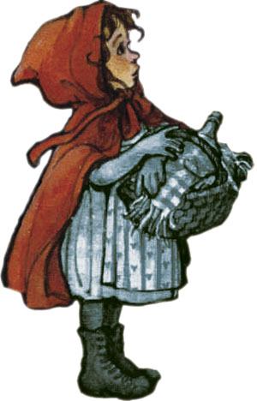
Bajka o Snjeguljici sadrži sve ove elemente. Glavni simbolički elementi su Snjeguljica, kraljica i patuljci koji predstavljaju tri aspekta ljudske psihe. Kraljica je zla, želi ubiti Snjeguljicu i zavladati te simbolizira nagonski, prolazni, zemaljski dio psihe. Patuljci pomažu Snjeguljici, štite je i upozoravaju na opasnost. Oni su viši dio psihe, glas savjesti i snaga vrline, veza duše i Duha i Arijadnina nit koja usmjerava na pravi put. Snjeguljica je ona koja odlučuje što će činiti i predstavlja slobodnu volju i mogućnost izbora. Ona je prekrasna, čista i neiskvarena, ali bez pomoći patuljaka, veze s duhovnom prirodom, prepuštena je sama sebi i griješi. Kad se prepušta slatkim uvjeravanjima kraljice, jede otrovnu jabuku i umire za patuljke, a veza se kida. Potrebna je snaga Duha, princ koji će poljupcem probuditi zamrlu psihu i prihvatiti je u sveti brak.

Protivnici i pomagači
U svakoj bajci postoje zli likovi – vještice, divovi, maćeha, vuk, zle sestre – koji su protivnici glavnog junaka i žele ga zarobiti ili ubiti, i dobri likovi – patuljci, vile, šumske životinje, miševi, ptice – koji pomažu junaku. Prema psihološkom tumačenju, svi likovi u bajci predstavljaju različite osobine čovjeka, dobri likovi su snage i vrline, a zli slabosti i mane.
Bajke nas uče da u svakom čovjeku postoje i vrline i mane, a mi ih trebamo osvijestiti, naučiti prepoznavati i u svakodnevnom djelovanju prednost dati vrlinama. Ponekad su glavni junaci zavedeni i nadvladani ili jednostavno bježe od protivnika kao što i mi činimo prepuštajući se vladavini vlastitih mana i slabosti. No, to donosi samo kratkotrajan užitak ili odmak od problema. Oni nas ipak sustižu sve dok ne prihvatimo suočenje sa samim sobom. Okrutno kažnjavanje protivnika predstavlja definitivno odbacivanje i obračun s onim što smo u sebi prepoznali kao manu i slabost.
Pomoć dobrih likova treba zaslužiti. Čest je motiv u bajkama slučajan susret s patuljkom u šumi, prosjakom koji moli za hranu, neuglednom staricom, začaranom životinjom koji od junaka traže neku uslugu ili pomoć iskušavajući njegovu vrlinu. Plemenito djelovanje uvijek je nagrađeno čarobnim predmetima, savjetima ili uputama koji junaku pomažu da izvrši svoj zadatak. Drugim riječima, kontakt s vlastitom višom prirodom treba zaslužiti iskrenim htijenjem i nastojanjem, snagom vrline i tu ne postoji mogućnost prijevare. Tada dobivamo potvrdu da smo na pravom putu i iskustvo i mudrost da tim putem i dalje ustrajno koračamo.

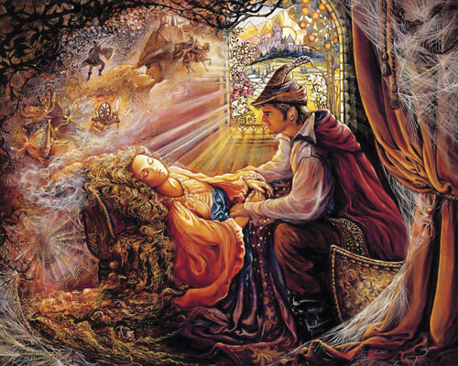
Šuma
Šuma je u bajkama često mračna, neprohodna, puna skrivenih opasnosti. U njoj vreba vuk, vještičina kućica od slatkiša, opasne divlje životinje ili začarana bića. No u šumi se susreću i patuljak, jednorog, lovac, labud i ptice koji pomažu glavnom junaku.
U simboličnom značenju šuma predstavlja labirint psihe, neprohodan i opasan kad se izgubimo u slabosti vlastitih osjećanja i misli, ali istovremeno i jedino mjesto gdje imamo priliku pronaći put za izlazak iz labirinta do jasnoće i istine.

Sretan završetak
Ne postoji ni jedna prava bajka koja ne završava sretno. Junak se vraća kući, ženi princezom, nalazi traženo, čarolija zle vještice nestaje, a princ i princeza, ako nisu umrli, žive još i danas u sreći i blagostanju. Nagrada pripada samo dobrim likovima, a zli su kažnjeni. Toljaga istuče pohlepnog gostioničara, vještica je bačena u vatru, zla kraljica umire. Junak je prepoznao svoje protivnike i pobijedio ih.
Sretan završetak posljedica je ispravnog postupanja junaka, a do tada i kada je griješio, posljedice grešaka vraćale su ga na pravi put. I zato je uspjeh osiguran. Bajke predstavljaju model djelovanja u svim životnim situacijama. Ako rezultat i ne dolazi odmah i nije neposredno vidljiv, na kraju će se pokazati da samo vrlina donosi istinsko zadovoljstvo i trajnu sreću.
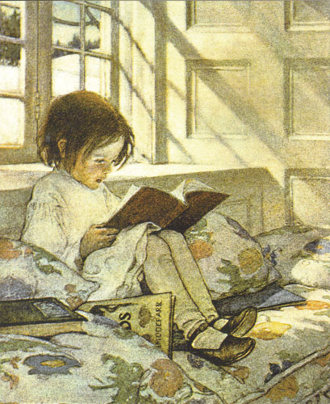
Suvremene filmske verzije ekraniziranih bajki nisu namijenjene samo djeci, nego i odraslima, posebice zbog toga što mnogi redatelji originalnim djelima redovito pripisuju i svoje elemente pa narodne, priproste likove pretvaraju u nadmoćne superheroje i kompleksnije junake.

ZADATAK
Pogledajte moderniju filmsku adaptaciju bajke po vlastitom izboru. Usporedite suvremenu varijantu s klasičnom bajkom – uočite sličnosti i razlike: glavni junak i njegov zadatak, prikaz muških i ženskih likova, odnos dobro – zlo, pokretači radnje, protivnici i pomagači, fantastični elementi (čudesno), završetak bajke. Iznesite svoje dojmove o filmskom prikazu izabrane bajke. Rezultate rada usustavite u obliku prezentacije ili plakata. Zbog ograničenoga prostora na Loomenu prezentacije šaljite na adresu e-pošte: vale.ijelencic70@gmail.com. Rok za predaju zadatka je 17. 12. 2020.

Prijedlozi ekraniziranih bajki:

Ivica i Marica: Lovci na vještice (2013.) - redatelj Tommy Wirkola, u glavnim ulogama Jeremy Renner i Gemma Arterton (cijeli film – YouTube: Hansel and Gretel Witch Hunters 2013 DVDRip XviD P2P)

Beauty And The Beast (2009) | English Fantasy Film | Estella Warren, Rhett Giles (cijeli film - YouTube)

Ljepotica i zvijer (2017.) - redatelj Bill Condon

Crvenkapica (2011.) - redateljica Catherine Hardwicke

Snjeguljica i lovac (2012.) - u ulozi Snjeguljice Kristen Stewart.

Alisa u zemlji čudesa (2010.) - Johnny Depp i Helena Bonham Carter
Ovo je popis za one koji ne znaju što bi gledali. Izaberite film prema svojim sklonostima.

